# LAPORAN PRAKTIKUM MODUL KE-1

**MEMBUAT PROGRAM KALKULATOR DI EKSEKUSI MENGGUNAKAN COMMAND PROMPT MENGGUNAKAN ARGUMEN**



**Dosen Pengampu :**

**I Ketut Purnamawan, S.Kom., M.Kom.**

**Disusun Oleh :**

**I Gede Gelgel Abdiutama ; 2115101014**

**MATA KULIAH PRAKTIKUM ALGORITMA DAN PEMROGRAMAN**

**UNIVERSITAS PENDIDIKAN GANESHA**

**SINGARAJA**

**TA. 2022**

1. **PERMASALAHAN**

Pada kegiatan Praktikum ini terdapat beberapa Studi kasus yang akan diselesaikan yaitu membuat program perhitungan kalkulator menggunakan Microsoft DOS atau yang kita kenal dengan Command Prompt pada Windows. Berikut adalah Studi kasus yang akan diselesaikan :

Program Hitung

1. Penjumlahan (Hitung 10+5)

2. Pengurangan (Hitung 10-5)

3. Perkalian (Hitung 10 x 5)

4. Pembagian (Hitung 10 / 5)

5. Pangkat (Hitung 10 ^ 5)

6. Ln (Hitung L 5)

7. Sin (Hitung S 30)

8. Cos (Hitung C 30)

1. **KAJIAN TEORI**
2. **Microsoft DOS**

Micosoft DOS adalah singkatan dari Microsoft Disk Operating System, yaitu sistem operasi berbasis baris-perintah (command-line) yang digunakan pada PC. Sistem ini menerjemahkan input dari keyboard menjadi pekerjaan yang dapat dilakukan oleh komputer, juga dapat menangani pekerjaan seperti input dan output pada disket atau hardisk, dukungan video, kontrol keyboard, dan banyak lagi fungsi-fungsi internal lainnya yang berkaitan dengan eksekusi sebuah program dan pemeliharaan file.

Perintah Microsoft DOS diketikkan dalam sebuah jendela yang disebut Command Prompt Window. Untuk keluar dari Microsoft DOS, ketik exit dalam jendela tersebut yaitu pada kursor yang berkedip-kedip. Untuk membuka jendela Command Prompt, klik Start, pilih All Programs, pilih Accessories, dan kemudian klik Command Prompt. Pengelolaan disk dan file merupakan salah satu fungsi terpenting dari Microsoft DOS dimana sebagian besar perintah DOS melekukan operasi pada harddisk, floppy disk, atau file.

Perintah-perintah dasar dalam Microsoft DOS, antara lain :

* 1. Komunikasi dengan sistem

Contoh : DATE, TIME, SET, PROMPT, dan lain-lain.

* 1. Bekerja dengan disk

Contoh : MASSIGN, DISKCOMP, DISK COPY, LABEL, dan lain-lain.

* 1. Bekerja dengan direktori

Contoh : CHDIR/CD, DIR, MKDIR/MD, RMDIR/RD, TREE, PATH dan lain-lain.

* 1. Pengelolaan file

Contoh : ATTRIB, COPY, ERASE/DEL, FC, RENAME/REN, dan lain-lain.

* 1. Pengelolaan masukan dan keluaran

Contoh : CLSMODE, PRINT, TYPE, dan lain-lain.

* 1. Setting lingkungan kerja

Contoh : BREAK, COUNTRY, DEVICE, FILE dan lain-lain.

* 1. Penggunaan file batch

Contoh : CALL, ECHO, FOR, GO, TO, IF, PAUSE, REM, SIFY, dan lain-lain.

1. **Bahasa Pemrograman C**

Bahasa pemrograman C dibuat pada tahun 1972 oleh Dennis Ritchie untuk Sistem Operasi Unix di Bell Telephone Laboratories. Meskipun C dibuat untuk memprogram sistem dan jaringan komputer, bahasa ini juga sering digunakan dalam mengembangkan software aplikasi. C juga banyak dipakai oleh berbagai jenis platform sistem operasi dan arsitektur komputer, bahkan terdapat beberapa compiler yang sangat populer telah tersedia. C secara luar biasa memengaruhi bahasa populer lainnya, terutama C++ yang merupakan ekstensi dari C. Bahasa C terdiri dari beberapa versi seperti C K&R, ANSI C & ISO C, dan C99.

Contoh program bahasa C:

#include <cstdio>

int main()

{

printf("Hello World");

return 0;

}

1. **Bahasa Pemrograman C++**

Bahasa pemrograman C++ adalah bahasa pemrograman komputer yang di buat oleh Bjarne Stroustrup, yang merupakan perkembangan dari bahasa C dikembangkan di Bell Labs (Dennis Ritchie) pada awal tahun 1970-an, bahasa itu diturunkan dari bahasa B yang ditulis oleh Ken Thompson pada tahun 1970 yang diturunkan dari bahasa sebelumnya yaitu BCL. Pada awalnya, bahasa tersebut dirancang sebagai bahasa pemrograman yang dijalankan pada sistem Unix. Pada perkembangannya, versi ANSI (American National Standards Institute) pada bahasa pemrograman C menjadi versi dominan, meskipun versi tersebut sekarang jarang dipakai dalam pengembangan sistem dan jaringan maupun untuk embedded system. Bjarne Stroustrup pada Bell Labs pertama kali mengembangkan C++ pada awal 1980-an. Untuk mendukung fitur-fitur pada C++, dibangun efisiensi dan support system untuk pemrograman tingkat rendah (low level coding). Pada C++ ditambahkan konsep-konsep baru seperti class dengan sifat-sifatnya seperti inheritance dan overloading. Salah satu perbedaan yang paling mendasar dengan bahasa C adalah dukungan terhadap konsep pemrograman berorientasi objek (object-oriented programming).

Contoh program bahasa C++:

#include <iostream>

int main()

{

std::cout << “Hello World”;

return 0;

}

1. **Metode Percabangan**

Percabangan adalah sebuah tahap dimana program akan melakukan pengecekan kondisi. Kondisi ini bisa digunakan untuk menentukan bagian program/statement mana yang akan dijalankan jika kondisi tertentu terpenuhi. Di dalam bahasa C, kita dapat membuat seleksi dengan if else atau switch case.

1. **if**

Pernyataan if : “Jika kondisi bernilai benar, maka perintah akan dikerjakan dan jika tidak memenuhi syarat maka akan diabaikan.”

if(kondisi){

//statement

}

1. **if else**

Pernyataan if else : “Jika kondisi bernilai benar, maka perintah-1 akan dikerjakan dan jika tidak memenuhi syarat maka akan mengerjakan perintah-2”

if(kondisi){

//statement

}else{

//statement

}

1. **Switch Case**

Switch Case merupakan jenis seleksi yang dirancangan khusus untuk menangani pengambilan keputusan yang melibatkan sejumlah atau banyak alternatif penyelesaian. Percabangan ini membandingkan isi sebuah variabel dengan beberapa nilai. Jika proses perbandingan tersebut menghasilkan nilai true, maka block kode program akan dijalankan. Kondisi Switch Case terdiri dari 2 bagian, yakni perintah Switch dimana terdapat nama variabel yang akan diperiksa, serta 1 atau lebih perintah Case, masing-masing untuk setiap nilai yang ingin diperiksa. Pernyataan switch case ini memiliki kegunaan sama seperti if else bertingkat, tetapi penggunaannya untuk memeriksa data yang bertipe karakter atau integer.

switch(kondisi){

case 1 :

//statement

//statement

break;

case 2 :

//statement

//statement

break;

}

1. **Metode Pemrograman**

Dalam proses pembuatan program ini saya menggunakan Bahasa Pemrograman C, dan memanfaatkan fungsi percabangan, yaitu if else dan Switch Case yang akan dikombinasikan, karena untuk membuat program perhitungan ini membutuhkan banyak pilihan operasi bilangan sehingga memilih untuk menggunakan Switch Case untuk menampung pilihan-pilihannya pada Case dan membuat beberapa kondisi menggunakan if else. Sehingga akan ada kondisi Switch Case didalam sebuah if else agar dapat menjalankan program sesuai perintah.

1. **PEMBAHASAN**

Dalam pembahasan ini, akan menjelaskan proses atau tahapan yang dilakukan pada saat melakukan Praktikum membuat Program Hitung. Namun sebelum membahas mengenai langkah-langkah teknis pembuatan, akan dijelaskan terlebih dahulu bagaimana program ini dapat bekerja. Pada program perhitungan kalkulator ini terdapat 2 jenis perhitungan operasi bilangan, yaitu Operasi Aritmatika Sederhana dan Operasi Trigonometri.

Dalam program ini dibuat menggunakan bahasa pemrograman C dengan library standar bahasa C dan cmath (#include <cstdio>” dan “#include <cmath>”) yang fungsinya untuk melakukan fungsi perhitungan matematika agar program dapat berjalan. Bagian body yang akan membentuk kode program ini nantinya akan menggunakan metode percabangan Switch case didalam if else, karena adanya 2 jenis operasi dan argumen yang berbeda dalam mengeksekusi program. Pada operasi aritmatika dan trigonometri menggunakan parameter khusus untuk memanggil operasinya, diantaranya sebagai berikut :

1. Operasi Penjumlahan (+)

2. Operasi Pengurangan (-)

3. Operasi Perkalian (x)

4. Operasi Pembagian (/)

5. Operasi Pangkat (^)

6. Operasi Ln (L)

7. Operasi Sin (S)

8. Operasi Cos (C)

Ada sedikit permasalahan dalam mengeksekusi operasi pangkat, yang dimana parameternya sudah di set menggunakan tanda ^ , namun ketika di eksekusi pada Command Prompt Windows memerlukan 2 kali tanda ^^ agar program berjalan normal.

**Berikut Langkah-langkah praktikum**

1. Pertama, kita buka terlebih dahulu Compiler yang digunakan. Sebagai contoh disini saya menggunakan Dev C++ sebagai compiler nya.

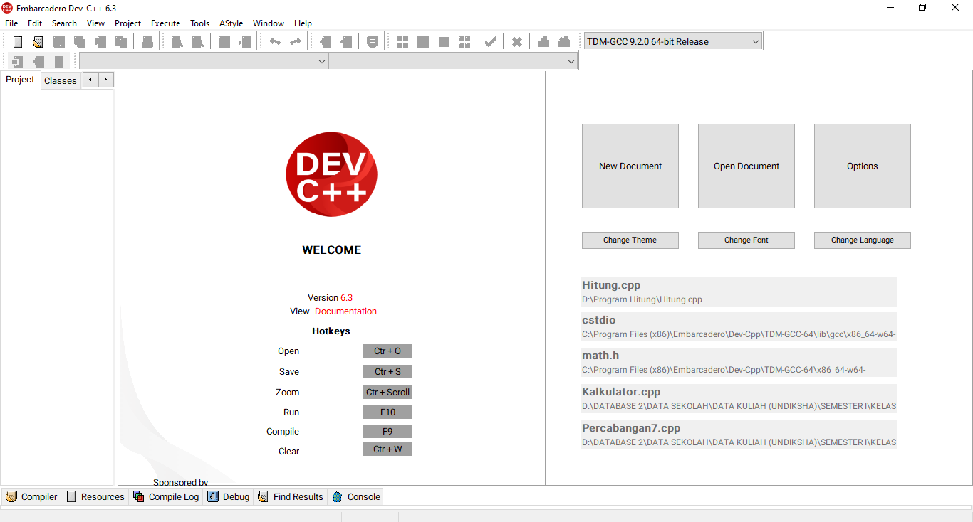

1. Setelah terbuka, kita buat source file dengan cara memilih pada File > New > Source File, atau bisa juga dengan menggunakan shortcut pada keyboard yaitu CTRL + N.

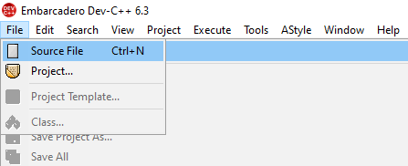

1. Kemudian kita akan eksekusi kode programnya, karena saya menggunakan bahasa pemrograman C, maka kita membutuhkan sebuah kerangka dasarnya untuk bisa membentuk kode program lainnya, berikut merupakan header dan main program dari bahasa C

#include <cstdio>

int main()

{

printf("Hello World");

return 0;

}

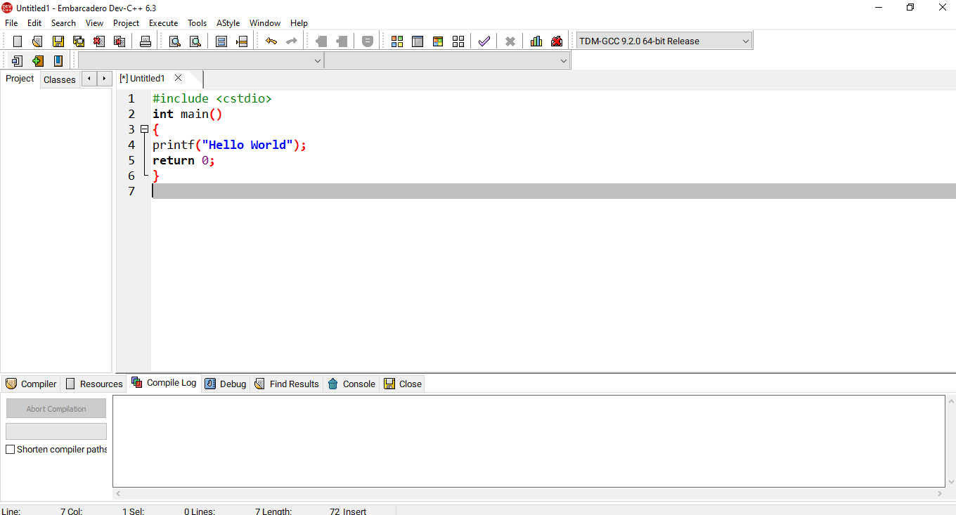

1. Pada tahap ini, kita bisa melanjutkan proses pembuatan program dengan melakukan koding sesuai dengan kode program yang akan dibuat. Untuk kode program akan dilampirkan pada halaman Lampiran paling akhir laporan ini.

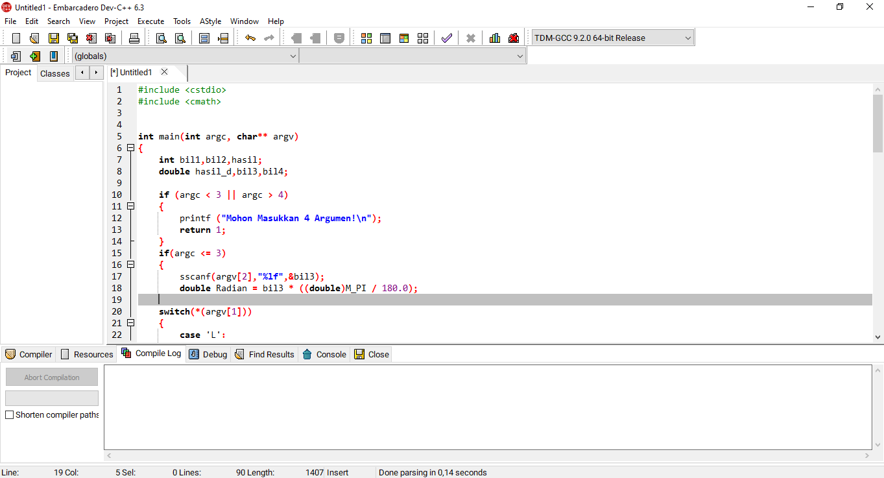

1. Untuk melakukan compile sehingga program dapat dijalankan, kita klik Execute lalu pilih Compile atau bisa juga dengan menggunakan shortcut pada keyboard yaitu F9.

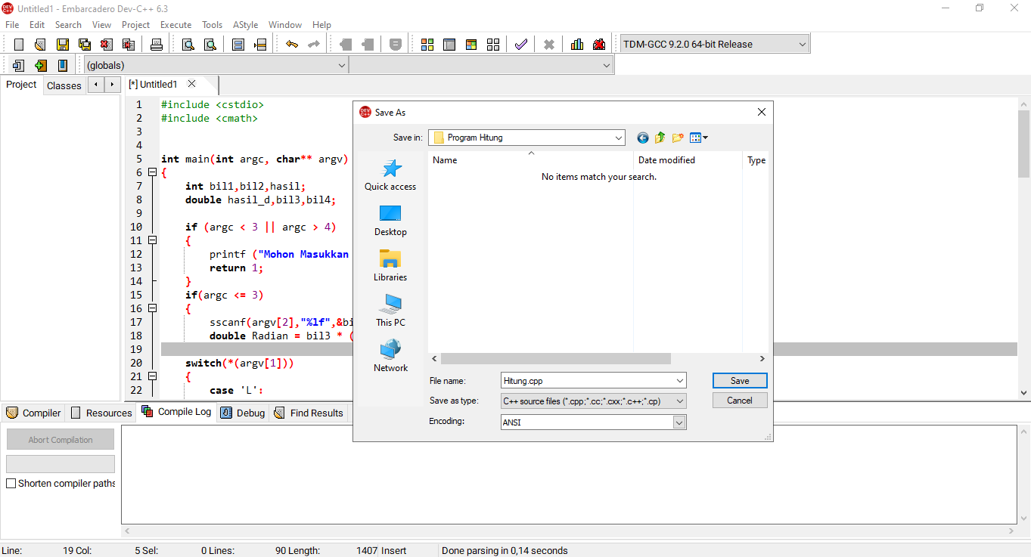

1. Berikutnya akan muncul tampilan yang meminta kita memilih lokasi untuk menyimpan file cpp sebelum di compile. Sebagai contoh disini akan saya simpan dengan nama Hitung.cpp pada Local Disk D: \Program Hitung. Maka setelah itu hasil dari program yang telah kita buat akan di compile secara otomatis, perlu diperhatikan jika Errors 0 dan Warnings 0 maka program siap untuk di Run pada Command Prompt.

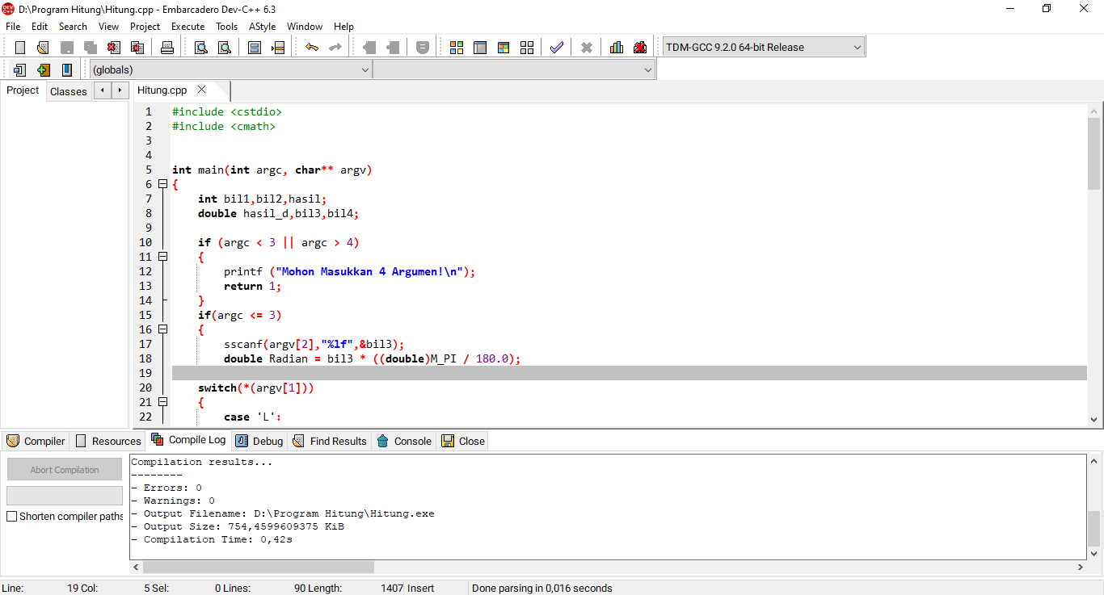

1. Setelah program selesai di compile, maka nanti di folder Local Disk D: \Program Hitung akan ada 2 file yaitu file yang berekstensi .cpp dan file .exe , file .cpp ini merupakan source file dari program yang kita buat, sedangkan file .exe ini merupakan file hasil compile dari program yang telah dibuat. Yang akan kita eksekusi yaitu file .exe ini.

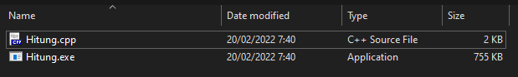

1. Tahap selanjutnya untuk membuka jendela Command Prompt, klik Start, pilih All Programs, pilih Accessories, dan kemudian klik Command Prompt. Setelah terbuka kita masuk ke directori file yang tersimpan tadi.

* Pertama kita ketikkan :

d:

* Kedua kita ketikkan :

cd Program Hitung

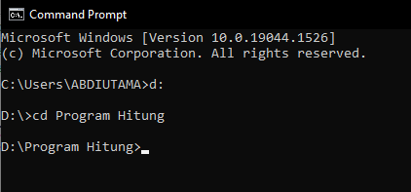

* Ketika sudah berada pada direktori/folder Program Hitung, maka langkah selanjutnya kita akan mengeksekusi program kita dengan cara memanggil nama program kita lalu dilanjutkan dengan argumen/perintah yang telah di set pada program yang telah dibuat lalu enter, maka akan muncul hasilnya.

Berikut adalah contoh argumen/perintah yang akan dieksekusi pada program :

* Hitung 10 + 5
* Hitung 10 - 5
* Hitung 10 x 5
* Hitung 10 / 5
* Hitung 10 ^^ 5
* Hitung L 10
* Hitung L 5
* Hitung S 0
* Hitung S 30
* Hitung S 45
* Hitung S 60
* Hitung S 90
* Hitung C 0
* Hitung C 30
* Hitung C 45
* Hitung C 60
* Hitung C 90

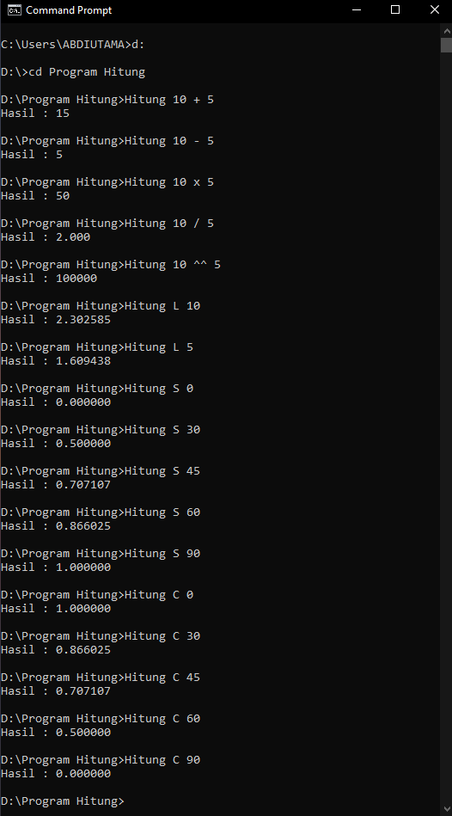

Program perhitungan kalkulator ini menggunakan beberapa tipe data sesuai dengan fungsinya pada operasi bilangan, diantaranya yaitu :

* Integer, fungsinya untuk menyimpan nilai bilangan bulat (negatif, 0 , dan positif)
* Float, fungsinya untuk menyimpan nilai bilangan desimal (bilangan yang terdapat koma) dalam ukuran kecil biasanya untuk perkalian desimal.
* Double, fungsinya sama dengan float namun dapat menghitung nilai desimal tak terbatas dan biasanya dipakai untuk perkalian dan pembagian nilai desimal.

Program kalkulator dapat di eksekusi dengan menggunakan Microsoft DOS yaitu Command Prompt karena menggunakan kode argc dan argv sebagai parameternya. Terdapat sintax “int argc” digunakan untuk mengatur dan menunjukan jumlah parameter yang di ketikkan di dalam Command Prompt sebagai contoh user memeasukkan argumen “Hitung 10 + 5” terdapat 4 jumlah data yang di ketikkan untuk menghitung penjumlahan dan jumlah 4 data yang masuk itu yang akan dipakai di argc menjadi argc[4]. Sedangkan sintax “Array of string argv atau char** argv” dibuat untuk menyimpan dan mengatur posisi program utama dalam proses perhitungan, seperti tanda/karakter +, -, *, /, ^ pada operasi aritmatika serta L, S, C pada perhitungan trigonometri. Letak penggunaan argv ini adalah argv[1] artinya bagian pertama yang diketik dalam operasi perhitungan dan pada bagian ini digunakan untuk mengetikan tanda/karakter untuk menghitung trigonometri, lalu argv[2] bagian kedua yang diketik pada program operasi aritmatika pada bagian ini digunakan untuk mengetikan lambang/kode hitung.

Dalam membuat program yang dapat di eksekusi dengan Command Prompt jika terdapat suatu kondisi dimana user harus menginputkan data/argumen, maka kita menggunakan sscanf bukan scanf seperti pada program yang di eksekusi langsung pada compiler. Sebagai contoh terdapat sintax “sscanf(argv[2],"%1f",&bil3);” yang artinya sintax ini memasukkan inputan di bagian argv[2] dengan bentuk %1f yaitu bilangan desimal yang ditujukan ke variabel bil3, kode tersebut berfungsi untuk meminta inputan nilai pada parameter dibagian kedua.

1. **KESIMPULAN**

Pembuatan program kalkulator ini kita perlu memahami bagaimana kalkulator tersebut bekerja dan alur prosesnya seperti apa, sehingga dapat mengetahui apa saja yang akan digunakan atau dan dipakai di dalam kode programnya, pada program ini menggunakan sistem percabangan switch-case dan if-else lebih tepatnya switch case yang ada didalam kondisi if else. Program kalkulator ini akan dieksekusi melalui Command Prompt Windows dengan cara kerja mengetikkan beberapa argumen/perintah yang sesuai agar program dapat berjalan dengan benar. Program ini dibuat secara sederhana dengan beberapa fungsi argumen yang telah disediakan agar dapat mempermudah user dalam menggunakannya.

1. **LAMPIRAN**

Kode Program :

#include <cstdio>

#include <cmath>

**int** main**(int** argc**,** **char\*\*** argv**)**

**{**

**int** bil1**,**bil2**,**hasil**;**

**double** hasil_d**,**bil3**,**bil4**;**

**if** **(**argc **<** 3 **||** argc **>** 4**)**

**{**

printf **("Mohon Masukkan 4 Argumen!\n");**

**return** 1**;**

**}**

**if(**argc **<=** 3**)**

**{**

sscanf**(**argv**[**2**],"%lf",&**bil3**);**

**double** Radian **=** bil3 **\*** **((double)**M_PI **/** 180.0**);**

**switch(*(**argv**[**1**]))**

**{**

**case** 'L'**:**

**{**

hasil_d**=**log**(**bil3**);**

**break;**

**}**

**case** 'S'**:**

**{**

hasil_d**=**sin**(**Radian**);**

**break;**

**}**

**case** 'C'**:**

**{**

hasil_d**=**cos**(**Radian**);**

**break;**

**}**

**default:**

**{**

printf**("Maaf, perintah yang anda masukkan tidak valid!\n");**

**break;**

**}**

**}**

printf**("Hasil : %f\n",** hasil_d**);**

**}**

**else**

**{**

sscanf**(**argv**[**1**],"%i",&**bil1**);**

sscanf**(**argv**[**3**],"%i",&**bil2**);**

**switch(*(**argv**[**2**]))**

**{**

**case** '+'**:**

**{**

hasil**=**bil1**+**bil2**;**

printf**("Hasil : %i\n",** hasil**);**

**break;**

**}**

**case** '-'**:**

**{**

hasil**=**bil1**-**bil2**;**

printf**("Hasil : %i\n",** hasil**);**

**break;**

**}**

**case** 'x'**:**

**{**

hasil**=**bil1**\***bil2**;**

printf**("Hasil : %i\n",** hasil**);**

**break;**

**}**

**case** '/'**:**

**{**

bil4**=(float)**bil1**/**bil2**;**

printf**("Hasil : %.3f\n",** bil4**);**

**break;**

**}**

**case** '^'**:**

**{**

hasil**=**pow**(**bil1**,**bil2**);**

printf**("Hasil : %i\n",** hasil**);**

**break;**

**}**

**default:**

**{**

printf**("Maaf, yang anda masukkan tidak valid!\n");**

**break;**

**}**

**}**

**}**

**return** 0**;**

**}**

Proses Run pada Command Prompt :

